國小數學6上第三次月考卷(B) 第七單元～第十單元
六年___班___號 姓名：_________

1 看圖回答問題。(每格2分，共24分)
1. 甲圖是乙圖的2倍放大圖。
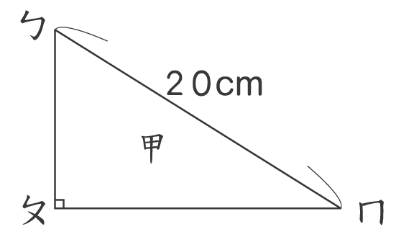
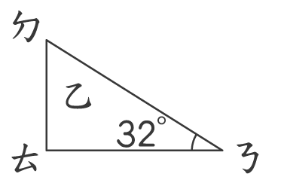

(1)的對應邊是( )，
∠ㄇ的對應角是∠( )。

ㄋ
(2)∠ㄅ是( )度；∠ㄊ是( )度。
58
90
(3)是( )公分。
10
2. 有一塊長 3公尺、寬1.2公尺的長方形土地，那麼在它的 倍縮圖中：
(1)長是( )公尺，寬是( )公尺，周長是( )公尺。
0.5
0.2
1.4
(2)面積是( )平方公尺，是原來長方形土地面積的( )倍。
0.1

3.
0
30(km)
(1)由上面的比例尺可知道，圖上的1公分表示實際長度是( )。
10公里
(本題答案是將圖放大130%後之解答)
(2)這個比例尺的比值是( )。

2 對的畫○，錯的打×。(每題2分，共6分)
( )1.一個圓的直徑變成原來的2倍，圓周長也會變成原來的2倍。
○
( )2.一個圓的半徑變成原來的3倍，圓周長會變成原來的6倍。
×
( )3.一個圓越大，圓周長越長。
○
3 寫出做法和答案。(圓周率以3.14計算)
(每題4分，共16分)
(本題做法僅供參考)
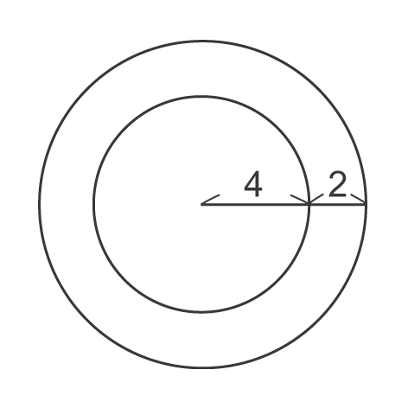
1. 下圖兩個圓的圓周長共是多少公分？
(單位：公分)
4×2×3.14＝25.12
(4＋2)×2×3.14＝37.68
25.12＋37.68＝62.8

答：62.8公分

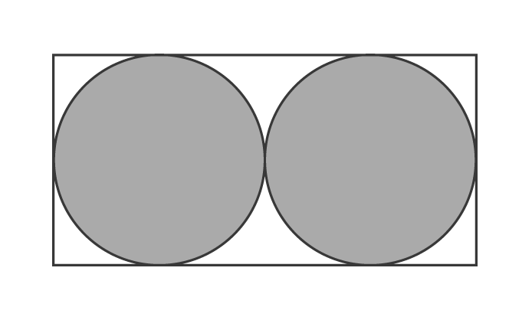
2. 右圖中2個圓的圓周長都是50.24公分，長方形的周長是幾公分？
50.24÷3.14＝16
16×2＝32，(32＋16)×2＝96
答：96公分

3. 鋪色部分的面積是多少？
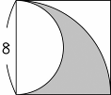
(單位：公尺)
8×8×3.14÷4＝50.24
8÷2＝4
4×4×3.14÷2＝25.12
50.24－25.12＝25.12
答：25.12平方公尺

4. 如下圖，水池旁邊都是草地，牛可以吃到的草地面積有多大？
水

池
15m
10m
12m
12×12×3.14÷4×3＝339.12
12－10＝2
2×2×3.14÷4＝3.14
339.12＋3.14＝342.26
答：342.26平方公尺

4 看圖回答問題。(每格2分，共6分)
這是莉琪畫的大樹。(1格是1平方公分)
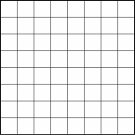

1. 有( )個完整的方格。
16
2. 有( )個不完整的方格。
22
3. 不完整的方格，每2格當成1格，它的面積大約是( )平方公分。
27
5 下面是觀光農場的縮圖。
(本題做法僅供參考)
(第1、2題每格3分，其餘每題4分，共14分)
(本題答案是將圖放大130%後之解答)
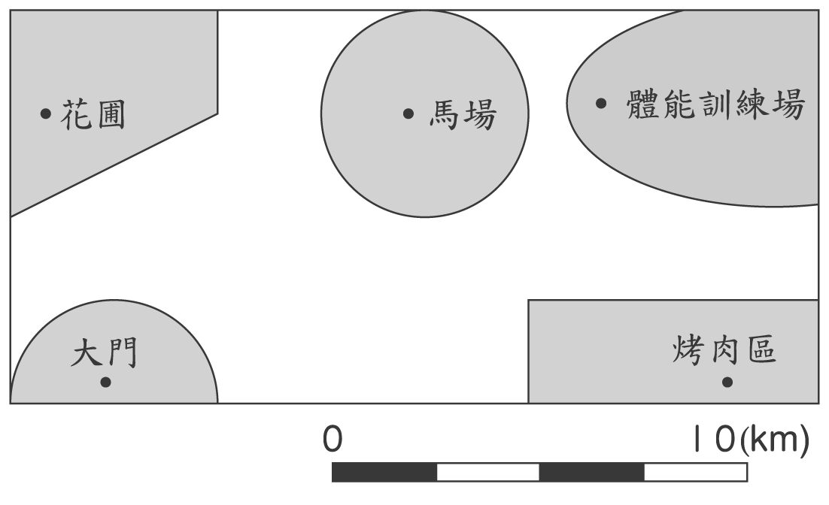

1. 圖上的1公分代表實際距離是( )。
2.5公里
2. 這是一張實際地圖的( )倍縮圖。

3. 從花圃到馬場的實際直線距離是幾公里？
3.6×250000＝900000
900000公分＝9公里
答：9公里

4. 花圃的實際面積是縮圖上面積的多少倍？
250000×250000
＝62500000000

答：62500000000倍

6 在下面的表格中，填入各個式子所代表
的數。(每格2分，共22分)
x  式子 | 1 | 5 |  | 0.5
5＋2x | 7 | 15 | 5 | 6
30－5x | 25 | 5 | 29  6 | 27.5
(12＋4x)÷2 | 8 | 16 |  | 7
10x－1 | 9 | 49 | 1 | 4

7 依照題意列出等式，再算算看。
(每題4分，共12分)
(本題做法僅供參考)
1. 右圖梯形的面積是240平方公分，它的高是多少公分？
15 cm
25 cm
y cm
(15＋25)×y÷2＝240
y＝12

答：12公分

2. 一桶沙拉油有x公升，用掉35公升後，剩下的每25公升裝成一瓶，一共裝成13瓶。一桶沙拉油有多少公升？
(x－35)÷25＝13
x＝360
答：360公升

3. 一袋果凍有x個，小政買了5袋，吃掉了25個後，剩下100個，一袋果凍有幾個？
5x－25＝100
x＝25
答：25個

